L’inconnu

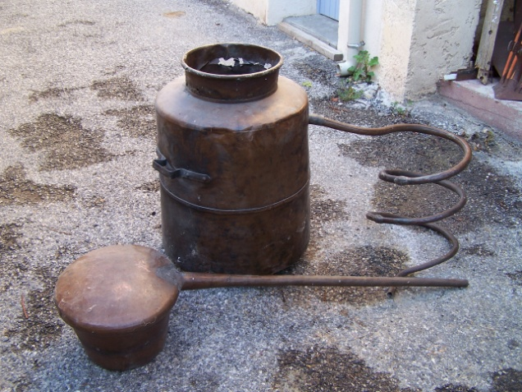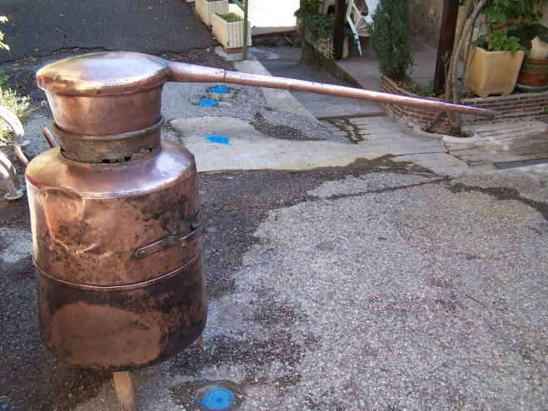
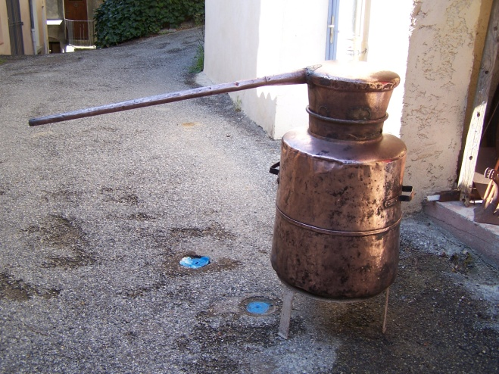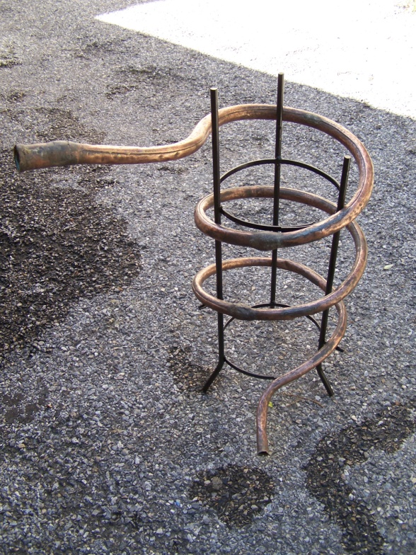

Celui-ci, je ne connais pas son histoire, acheté dans notre département, je ne suis pas arrivé à en savoir plus sur lui.
C’est un alambic de petite taille, environ 150 litres, assez léger comme l’indique le mauvais état de son col sur la 1ère photo.. Sa légèreté devait être un sérieux avantage pour son transport sur site en montagne, à dos de mulet ou à dos d’un pauvre bougre.
Pour la remise au propre de l’ensemble, et faciliter son exposition, j’ai fabriqué avec deux bouts de fer un trépied pour soutenir son serpentin. A l’origine et en service, il tenait simplement dans un tonneau en bois, sans autre maintien. Là aussi, je pense qu’ils n’ont pas mis de « tuteurs » en fer, comme presque tout le temps sur les autres, pour économiser du poids, et… de l’argent…

